Jaargang 22, nr. 172 oktober 2022 Redactie: N. v. Straten en N. de Groot

Van de bestuurstafel

Als u dit leest is de herfst alweer aangebroken. De wind en de regen voelen best lekker na zo’n hete en vooral droge zomer. Toch niet gek, die vier seizoenen in ons landje. Ons gazon is inmiddels al voor een groot deel weer veranderd van een bruine vlakte in een helder groen grasveld. Veel leuker om te maaien dan een maand geleden.
Na het genieten van onze zomerse activiteiten in de buitenlucht, zoals samen fietsen over de Strabrechtse heide of het fietsen van de nieuwe Laarbeekroute, wordt het nu weer tijd voor de binnenactiviteiten. Nu het al wat frisser wordt kunt u fijn gaan kienen, rikken of bridgen.
Of wellicht gaat u liever eens kijken bij een lezing kunstgeschiedenis? Misschien spreekt het u aan. Datzelfde geldt voor de leesclub en de schrijfclub. Met een groepje ergens mee bezig zijn kent vele vormen.
Bijna altijd is het gezellig en leuk om eens iets nieuws te proberen. Hebt u zelf ook een leuk idee? Deel het met het bestuur, we luisteren graag. En over gezelligheid gesproken. Op 12 oktober bent u van harte welkom in de Dreef in Aarle-Rixtel. Daar wordt de Laarbeekse Dag van de Ouderen gevierd met onder andere een optreden van ” ‘t Kumt Vaneiges “. Deze bekende groep staat altijd garant voor mooie muziek, veel lachen en plezier. Zorg dat u erbij bent. Voor maar €5 koopt u een kaartje en dat is ook nog eens incluis koffie met iets erbij en een consumptie. De prijs is extra laag gehouden. Immers, de Dag van de Ouderen is ingesteld om ouderen over de hele wereld elk jaar op die dag extra te verwennen. Lekker van genieten lijkt mij. Daar is niks mis mee. En daarbij is het best weer eens leuk om na ruim 2 jaar corona weer eens met zijn allen een klein feestje te vieren. Als u dan ook nog op 19 oktober met de commissie “Samen uit eten” van een lekkere maaltijd gaat genieten bij “De 3 Gebroeders” hebt u een prachtige start van het komende herfst- en winterseizoen gemaakt. Wat wil een mens nog meer. En bedenkt u eens regelmatig hetgeen een wijs man eens opmerkte:
Er zijn 2 dagen in een jaar waarop men helemaal niets kan doen. De ene dag is gisteren en de andere is morgen.
Stel dus uw wensen van gisteren niet nog uit tot de volgende dag, het is immers helaas nooit zeker of na de herfst voor iedereen nog een mooie winter volgt.
Groet Toon van de Kerkhof,
interim voorzitter
Seniorenvereniging KBO Lieshout.
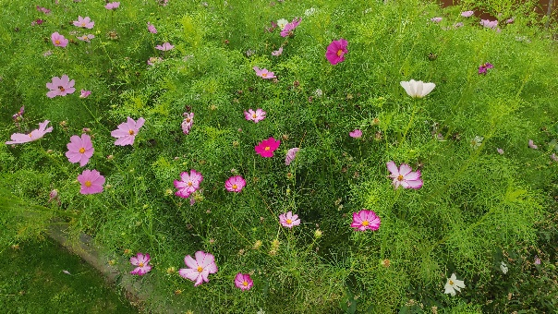

Agenda

oktober 2022 |  |  | november 2022
Datum | Pag | Activiteit | Datum | Pag | Activiteit
Woe 5 | 2 | Fietsen | Woe 2 |  | Fietsen
Vrij 7 | 2 | Kienen | Vrij 4 |  | Kienen
Di 11 | 2 | Schrijfclub | Woe 16 |  | Korendag
Woe 12 | 2 | Dag van de Ouderen | Woe 16 |  | Fietsen
Woe 12 | 3 | Kloosterdag | Vrij 18 |  | Kienen
Woe 19 | 2 | Afsluiting Fietsseizoen | Ma 21 | 3 | Kunstgeschiedenis
Woe 19 | 3 | Samen uit eten | Vrij 25 | 4 | Marcienne
Vrij 21 | 2 | Kienen
Don 27 |  | Superseniorendag
Activiteiten die binnenkort gaan plaats vinden
Opgeven voor activiteiten
Voor alle activiteiten geldt dat u eerst moet opgeven en dan pas betalen. Opgeven kan per mail, tijdens de inloop of via een briefje in onze rode brievenbus in het Dorpshuis. Let op de uiterste aanmelddatum. Te laat aanmelden bezorgt de organisatie van de activiteit veel werk.
Donderdag 29 september 2022 Leesclub
Op donderdag 29 september houdt de leesclub haar eerste bijeenkomst na de vakantie. We komen bij elkaar in de Hofkamer van Franciscushof en beginnen om 14.00 uur.
Voor die tijd gaan we het boek “Het Rupsenhuis” lezen van de Nederlandse schrijfster Jeanine de Vries.
Wilt u ook eens komen luisteren? U bent van harte welkom.
Woensdag 5 en 19 oktober 2022 Fietsen
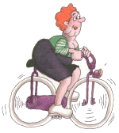
Op woensdag 5 oktober gaan we weer fietsen. Kom gewoon om half 10 naar het Dorpshuis en u kunt meefietsen.
Op woensdag 19 oktober sluiten we het fietsseizoen af. We doen dit zoals gebruikelijk met soep en broodjes bij het Gildeterrein in Gerwen. In verband met de catering graag opgeven. Voor de soep en de broodjes vragen we een kleine bijdrage van € 4,00 per persoon. We sluiten dan wel het seizoen af, maar het fietsen gaat het hele jaar door.
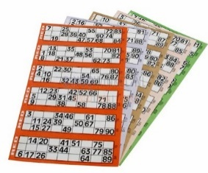
Vrijdag 7 en 21 oktober 2022 Kienen
Op de vrijdagen 7 en 21 oktober gaan we weer kienen. Aanvang 19.30 uur. Zaal open om 18.30 uur.
Het kienen wordt gehouden in het Dorpshuis aan de Grotenhof 2 in Lieshout.
U bent van harte welkom met uw familie, vrienden en buurtgenoten. Wij zien u graag op onze kienavonden.
Dinsdag 11 oktober 2022 Schrijfclub

Op dinsdag 11 oktober begint de schrijfclub aan een nieuw seizoen. Vanwege een gewijzigde oppasdag, worden de bijeenkomsten voortaan gehouden op een dinsdagmiddag.
Wilt u eens komen kijken en luisteren, dan bent u van harte welkom. We beginnen om 14.00 uur en we hebben een gastvrij onthaal in Franciscushof in Lieshout

Woensdag 12 oktober 2022 Dag van de Ouderen
Op woensdag 12 oktober vieren we in Laarbeek de Nationale Ouderendag. Hoewel de Nationale Ouderendag officieel de eerste vrijdag in oktober is, heeft de organisatie van de gezamenlijke KBO’s uit Aarle-Rixtel, Beek en Donk, Lieshout en Mariahout, bewust gekozen voor de woensdagmiddag.
Dit betekent dat wij in Laarbeek deze Nationale Ouderendag houden op:
Woensdag 12 oktober 2022 om 14:00 uur
Een gezellige middag voor ALLE ouderen uit Laarbeek. U hoeft dus geen lid te zijn van de KBO.
Na twee jaar gedwongen rust, hebben de gezamenlijke KBO’s van Laarbeek de handen weer ineengeslagen om van deze dag een bijzondere dag te maken voor de ouderen in onze gemeente.
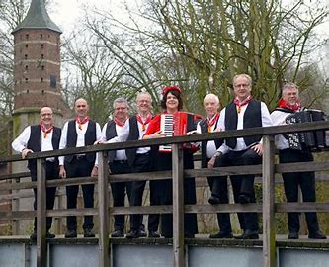
Locatie: Multifunctioneel Centrum De Dreef, Aarle-Rixtel
Aanvang: 14.00 uur; zaal is open vanaf 13.30 uur
M.m.v. “ ’t Kumt Vaneiges” uit Berlicum.
Hun repertoire bestaat vooral uit Nederlandstalige feest-, levens- en luisterliedjes met een hoog “lach en traan”-gehalte. Maar ook Brabantse liederen ontbreken zeker niet tijdens hun optreden.
Kortom muziek en liederen waar iedereen op zijn of haar manier van kan genieten. Entree € 5,= per persoon inclusief koffie/thee en een consumptie. Let op: Alleen contante betalingen voor deze activiteit. Uiteraard is er, zoals alle andere jaren, na afloop een loterij met prachtige prijzen. Het belooft een gezellig spektakel te worden. U mag dit niet missen, dus wees er op tijd bij!! Er zijn voor heel Laarbeek slechts 250 kaarten ter beschikking en OP = OP (meer mensen kunnen er niet in de zaal). De kaarten worden vooraf verkocht door de 4 KBO verenigingen en wel voor Lieshout tijdens de inloop op dinsdagochtend van 10.00 tot 11.30 uur in het Dorpshuis. Zo lang de voorraad strekt. Start van de verkoop is dinsdag 13 september bij de inloop.
Woensdag 12 oktober 2022 Kloosterdag
KBO-Brabant organiseert op 12 oktober a.s. een Kloosterdag in Bezinningscentrum Emmaus in Helvoirt. Kosten bedragen € 25,00 per persoon inclusief lunch. De dag begint om 10.00 uur en om 16.00 uur wordt de dag afgesloten. Voor meer informatie en aanmelden:
https://www.kbo-brabant.nl/kloosterdag-2022
Woensdag 19 oktober 2022 Samen uit eten
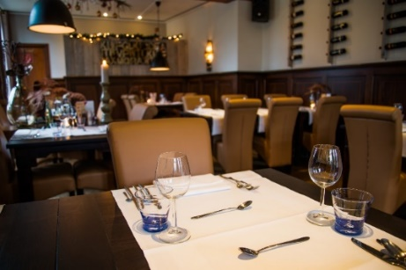
Op woensdag 19 oktober gaan we weer een keer uit eten.
Dit keer bij “De 3 Gebroeders”, Heuvel 1, 5674 RR in Gerwen. We beginnen om 18.00 uur en er wordt voor ons een 3-gangenmenu geserveerd voor de prijs van € 20,00. Er kan een keuze gemaakt worden voor vlees of vis. Graag opgeven bij de aanmelding wat je keuze is. Aanmelden kan niet meer. Maximale aantal gasten is bereikt. We hopen weer op een gezellige avond.
De Commissie Samen uit Eten.

Lezingenreeks Kunstgeschiedenis 2022-2023

Ook in het seizoen 2022 – 2023 zal er weer een lezingreeks Kunstgeschiedenis gehouden worden via zoom. Op onze website kunt u het volledige programma zien. In het kort geven we dit hier weer:

Maandag 26 september 2022 Mycene en Epidaurus
Maandag 21 november 2022 Ontwikkeling Japanse Prentkunst
Maandag 9 januari 2023 Vermeer
Maandag 27 februari 2023 Jean Francois Millet
Japanse Prentkunst.
Maandag 3 april 2023 Fernando Botero

U kunt hiervoor aanmelden bij Ine Pels. Tel. 06 44 26 41 89 of via de mail i.pelsvandeven@gmail.com
Betalen aan KBO Lieshout op rekeningnummer NL34RABO0128932619.
De kosten bedragen € 35,00. Echtparen betalen dit bedrag slechts één maal. De hand-out wordt gratis digitaal aangeboden.
Wilt u deze per post dan betaalt u € 5,00 per keer. (Is inclusief postzegels)

Vrijdag 25 november 2022 Marcienne Breifabriek
Op vrijdag 25 november a.s. staat er een bezoek gepland aan Marcienne in Heinsberg (Duitsland). Er is een kerstshow voor ons voorbereid en zoals gewoonlijk zullen we hiervan weer met z’n allen van kunnen genieten. Vertrek is om 9.00 uur vanaf het Dorpshuis. Bij Marcienne zullen we ontvangen worden met koffie en gebak. Daarna kunnen we genieten van de modeshow en aansluitend mogen we vrijblijvend in de winkel rondkijken en als u dat wilt ook kopen. Minimale deelname is 40 personen, maximaal 50. Zoals gewoonlijk wordt de bus verzorgd door Marcienne. Er wordt een deelnemersprijs gevraagd van € 9,00, maar zoals de laatste jaren gebruikelijk is bieden wij u een broodje aan voor de terugweg, zodat u niet met een rammelende maag in de bus zit. Hiervoor vragen wij een kleine vergoeding, zodat de prijs op € 10,50 komt. Opgeven kan vanaf nu bij de inloop of via de mail kbolieshout@gmail.com. Betaling liefst per bank.

Activiteiten die hebben plaats gevonden

Woensdag 17 augustus, 7 en 21 september 2022 fietsen
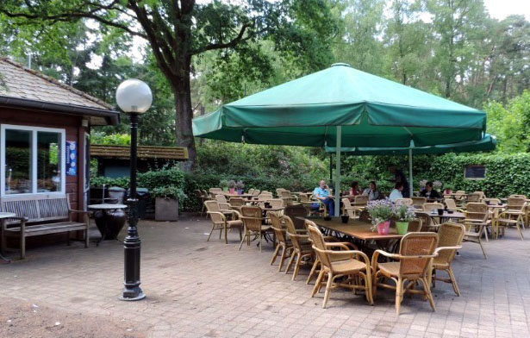
Op woensdag 17 augustus hielden de fietsers het niet droog. Na een mooie route naar de Rooije Plas in Handel viel er een fikse bui op de terugweg. Het gebeurt niet vaak dat we flink nat worden maar nu was dit dan toch het geval. Gelukkig was het niet koud. Op de heenweg vielen er ook al enkele druppels, maar uiteindelijk kwam iedereen nat thuis.
Op woensdag 7 september was er weer een gewone fietsdag. Ruim 30 fietsers waren naar het Dorpshuis gekomen om van het mooie weer te genieten en een mooie fietstocht. De koffiepauze was bij het Joe Mann Theater in Best, waar het altijd goed toeven is.
Op woensdag 21 september was er ook een fietsdag. Met mooi weer waren er zo’n 34 deelnemers. De koffiepauze was in Zijtaart in het Dorpshuis.

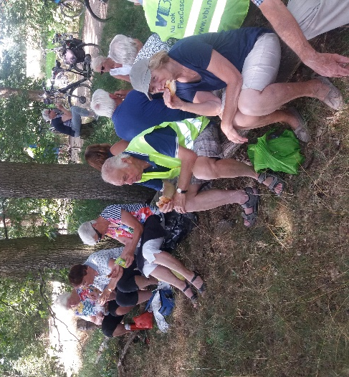
Woensdag 24 augustus Strabrechtse Heide,
Op woensdag 24 augustus was de jaarlijkse fietstocht naar de Strabrechtse Heide.
Het was nogal warm en sommige fietsers hebben om die reden afgemeld. Toch viel het wel mee met de warmte tijdens het fietsen.
Zo’n dikke 30 fietsers hebben de tocht meegemaakt en genoten van de mooie bloeiende heide.
Eind augustus ben je meestal op het juiste moment.
Zowel op de heenweg als op de terugweg hadden we een stop bij Camping De Sprink in Mierlo, waar we altijd gastvrij worden onthaald.
Op de hei genoten we van ons lunchpakketje. Het was weer een mooie dag.

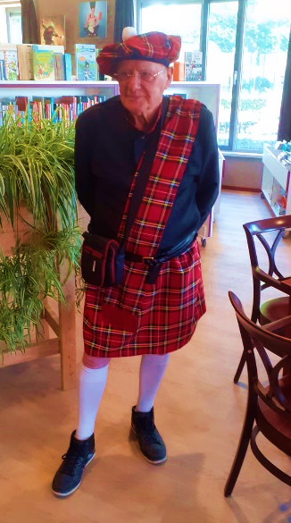
Vrijdag 26 augustus-zondag 4 september vakantie Schotland

Lang hadden we er naar uitgekeken: onze reis naar Schotland. In alle vroegte vertrokken we met 48 personen op vrijdag 26 augustus. We hadden een lange reis voor de boeg. In Calais namen we de Ferry naar Dover, maar voordat we konden opstappen hadden we, dank zij de Brexit, een grenscontrole van zo’n 2 ½ uur. Compleet met drugshond. Eenmaal in Engeland konden we genieten van de mooie natuur van Engeland en na onze overnachting in Engeland kwamen we op de tweede dag al vroeg aan op onze eerste bestemming in Schotland: Gretna Green. Onze koffers hoefden we niet uit te pakken. We bleven in twee hotels twee nachten en daarna nog een keer drie nachten in hetzelfde hotel. Het ene hotel was al beter dan het andere en waar het comfort wat te wensen overliet, maakte de vriendelijkheid van het personeel veel goed. We zagen kastelen, meren, tuinen en nog veel meer, maar bovenal genoten we van elkaars gezelschap gedurende die tien dagen. We legden grote afstanden af en zaten veel met elkaar in de bus. De stemming was goed en we genoten met volle teugen. Weer thuis bleek dat enkele mensen positief testten op corona en dat gaf enige consternatie in ons dorp. Alle deelnemers zijn hierover ingelicht, inclusief de chauffeur, zodat men maatregelen kon nemen. We kijken al weer uit naar onze volgende meerdaagse vakantie van 2023.
Joep Aarts.
Zie www.kbolieshout.nl voor foto’s. Inloggen niet nodig.

Jarige leden vanaf 80 jaar

Wanneer u de leeftijd bereikt van 80 jaar, 85 jaar of 90 jaar ontvangt u van uw KBO een felicitatiekaart én een cadeaubon van de LIMO of een traktatie.
Vanaf 90 jaar krijgt u dat verder elk jaar! Tussen de 80 en 90 ontvangt u ieder jaar een mooie felicitatiekaart van uw Seniorenvereniging.
De jarigen van oktober zijn:

Mevr. C. Versteegden-van Veggel 02-10-1936
Mevr. J. van Kesteren-Roelands 02-10-1938
Dhr. J. Staadegaard 08-10-1931
Dhr. Th. Pardoel 09-10-1939
Dhr. A. Franke 10-10-1940
Mevr. A. van Kaathoven 11-10-1939
Mevr. F. van den Hurk-Meijers 13-10-1936
Dhr. G. van den Broek 13-10-1940
Mevr. C. van Kuijk-Bouwdewijns 14-10-1934
Dhr. J. Kuijpers 15-10-1932
Mevr. J. Jongerius-Teunis 26-10-1941
Mevr. H. van Poppel-Suijs 27-10-1940
Dhr. S. van Zeeland 27-10-1942
Mevr. A. Swinkels-Thijssen 31-10-1938

Wij feliciteren de jarigen van harte. Wilt u niet vernoemd worden in deze rubriek, laat dit ons dan even weten.

Ziekenbezoek

Oproep aan de leden van onze vereniging: wanneer u weet of hoort dat er leden ziek zijn en het op prijs stellen dat een van de dames van het Ziekenbezoek contact opneemt, geef dit dan even door aan Henriëtte Damen, tel. 872116. Dan krijgen zij de aandacht en attentie die nodig is.

Overlijdens
Op woensdag 3 augustus is ons KBO-lid mevrouw Corry van Hout-van de Klundert overleden. Mevrouw Van Hout woonde Burgemeester Mostermanslaan 21 in Lieshout. Zij is 87 jaar oud geworden en was sinds 2005 lid van onze vereniging.

Op dinsdag 16 augustus ontvingen wij het bericht van overlijden van mevrouw Doortje van der Burgt-Brouwers. Zij woonde in de Pastorie aan de Dorpsstraat 7 in Aarle-Rixtel. Mevrouw Van der Burgt is 83 jaar oud geworden en was sinds 2018 gastlid van onze vereniging.

Op zondag 21 augustus overleed ons KBO-lid de heer Gerard van den Biggelaar. Hij woonde Vogelenzang 6 en is 82 jaar oud geworden. Hij was lid van onze vereniging vanaf het jaar 2000.

Wij wensen de nabestaanden van de overledenen veel sterkte bij het verwerken van dit verlies.
Nieuwe leden

Deze maand hebben zich twee nieuwe gast-leden aangemeld namelijk:
Mevrouw Mieke Theunissen, Heindertweg 127, Aarle-Rixtel.
Mevrouw Annie Vogels-van Diepenbeek, Donkersstraat 5, AARLE-RIXTEL.
Wij heten hen van harte welkom bij onze vereniging.
We blijven u uitnodigen nieuwe leden aan te brengen. Ons streven is dat iedere Lieshoutenaar die 50+ is, ook lid is van onze vereniging. Wie zich daar nog te jong voor voelt, kan toch met een gerust hart lid worden, al is het maar uit solidariteit met alle Lieshoutse senioren voor wier belangen wij ons blijven inzetten. Collectieve belangenbehartiging staat hoog in ons vaandel! En … wij een nieuw lid, u een waardebon van € 2,50! (alleen bij gewone leden).
Bericht van het Seniorenkoor Vogelenzang

Ziezo, de vakantie is weer voorbij. Een echte zomer gehad eindelijk. Voor sommigen veel te warm, te weinig regendruppels en als het regende was het een aantal druppels op een gloeiende plaat. Maar desondanks toch weer mooi om op terug te kijken over een aantal jaren. Witte nog, toen in 2022, dè waar nog us unne zommer. Intussen zijn onze repetities al weer begonnen. Op 5 september gingen we weer van start. Gelukkig waren er een aantal mensen die beweerden niet te kunnen zingen. Dat zei de zuster vroeger altijd. Doe jij maar playbacken. Ik weet niet of ze dat woord toen al gebruikten, maar ze maakten je wel duidelijk, dat je wel je mond open mocht doen, maar owee als er geluid uit kwam. Het is zo jammer om te horen dat hele groepen mensen zo een prachtig stukje muziek moesten missen. Zeg nou zelf: de stem is het mooiste instrument dat wij als mensen hebben. Je kunt het niet thuis laten liggen of bij de bakker. En eerlijk gezegd: ik heb nog maar weinig mensen ontmoet, die als ze zongen, de kraaien lieten wegvliegen. De lieve nieuwe leden waren zelfs zo enthousiast dat ze meteen mee mochten doen als ze dat wilden. En stiekem luisterde ik dan zo of ze echt niet vals zongen en ik werd ontroerd door de mooie warme stemmen die deze mensen hebben. Dat zouden meer mensen moeten doen denk ik dan weer. Het is gezellig, het is goed voor je conditie, ook voor mensen die corona hebben gehad en daar nog last van hebben is het een prima conditietraining. Je leert misschien wel andere mensen kennen of misschien ken je er al een aantal, waarvan je niet wist dat ze ook bij het koor waren. En ik blijf het maar herhalen lieve lezeressen en lezers: niet gezongen is altijd mis. Wat let je om een keer te komen luisteren. Het kan niet erger zijn dan bij 35 graden in de brandende zon te moeten liggen. Maandagmiddag om 13.25 uur zijn we er weer. Vanaf 3 oktober weer in het Dorpshuis. Hopelijk tot ziens.

Arie Ketelaars, dirigent

Bericht van KBO Brabant inzake CZ verzekerden

Van KBO-Brabant ontvingen wij het bericht dat zij een nieuwe collectiviteitsovereenkomst hebben afgesloten met Zorgverzekeraar CZ. Had u in het verleden collectiviteitskorting van CZ via de KBO, dan ontvangt u daarover bericht en een nieuwe polis uiterlijk 12 november 2022. Korting op de basisverzekering is niet meer mogelijk vanaf 1 januari 2023. Wel is er een korting van 10% afgesproken op de aanvullende verzekering. Uit de aanvullende verzekering kunnen KBO-leden hun contributie vergoed krijgen tot maximaal € 25,00 per persoon. In de ONS zal hierover ook een publicatie verschijnen.

Oproep voor vrijwilligers en kaarters

We zoeken nog één of twee mensen voor de werkgroep ziekenbezoek. Ook zijn we nog op zoek nog een reservebezorger voor ons Prikbord. Hebt u interesse? Graag melden bij het bestuur, gegevens zie onder aan dit Prikbord. Ook zou het fijn zijn als er wat meer kaarters waren voor rikken en jokeren op de woensdagmiddag en maandagavond. Kom een keer meespelen. U zult er geen spijt van hebben.

KBO-Beweegtuin

Elke dinsdag- en vrijdagochtend kunt u komen sporten in onze beweegtuin. Veel mensen hebben hun weg naar deze mooie beweegtuin bij de Franciscushof al gevonden. Op dinsdag en vrijdag van 10.00 – 11.00 uur kunt u onder begeleiding sporten aan de diverse toestellen. Op dinsdag is dat door Jaccy van den Enden en op vrijdag door Arie Aarts. Na afloop staat er een kopje koffie klaar. Buiten deze tijden kunt u natuurlijk op eigen gelegenheid komen sporten. Met een vriend of vriendin kan dat ook heel gezellig zijn. Ook kleinkinderen zijn er regelmatig te vinden.

Vraag van Peter Klomp

In het laatste PriKBOrd staat het droevige bericht dat mijn vrouw Anneke Klomp - Hermkens is overleden. Ik zit nog midden in het rouwproces en dat valt niet mee. In verband hiermee het volgende. Anneke droeg sinds april van dit jaar nieuwe hoorapparaten die we kochten en lieten aanmeten bij Beter Horen te Eindhoven. Na de trieste gebeurtenis ging ik er van uit dat Beter Horen de nog bijna nieuwe apparaten wel zou willen terugnemen, maar ze bleken daartoe niet bereid. De kleine ‘achter het oor’ hoorapparaten waren een dure aanschaf. De toestellen zijn, op basis van het audiogram van iemands gehoor, softwarematig instelbaar en zo voor nagenoeg ieder oor ‘passend’ te maken. Beter Horen heeft mij toegezegd dat, als ik iemand weet te vinden die op het punt staat om hoorapparaten aan te schaffen, ze bereid te zijn mijn toestellen aan die mensen aan te meten. Ook zouden ze dan de garanties en service naar de nieuwe eigenaar kunnen overzetten.
In mijn zoektocht naar eventuele kandidaten kom ik in gedachten uit bij de seniorenvereniging KBO Lieshout. Mogelijk heeft de KBO leden met een verminderd gehoor die nu naar een nieuw hoorapparaat op zoek zijn.
Neem in dat geval contact met mij op dan zal ik de afspraak met Beter Horen bemiddelen. U kunt dan voor een heel aantrekkelijke prijs de eigenaar worden van een uniek hoorapparaat.
Peter Klomp, M: 0653 692 112
E: pjmklomp@onsmail.nl

Dag voor de mantelzorg donderdag 10 november 2022

Het belooft dit jaar weer een leuke en gezellige bijeenkomst te worden op 10 november, de dag van de mantelzorg! We zullen deze dag een gezellig samenzijn organiseren bij het ontmoetingscentrum in Beek en Donk. Alle geregistreerde mantelzorgers zullen hier een persoonlijke uitnodiging voor ontvangen. Wil jij je laten registreren als mantelzorger en bij de bijeenkomst zijn? Neem dan contact op met Nancy Laurensse van LEVLaarbeek via 06-34165118 of nancy.laurensse@levgroep.nl.

Mantelzorgwaardering 2022

Je kunt de mantelzorgwaardering nog aanvragen tot 14 oktober via www.laarbeek.nl/mantelzorgwaardering of haal een formulier op bij de receptie van het gemeentehuis of bij een van de Huiskamers in onze gemeente. Voor meer informatie over mantelzorgondersteuning kun je terecht bij Nancy Laurensse, bereikbaar via Steunpunt Mantelzorg LEVLaarbeek. Telefoon 0492-328800 of e-mail: sociaalteamlaarbeek@levgroep.nl Let op: de mantelzorgbon van 2021 is nog geldig tot 31 oktober 2022. Vergeet u deze niet te besteden voor een waardering aan uzelf.

Alzheimer café Gemert- Bakel/Laarbeek
Het Alzheimercafé wordt gehouden op dinsdag 11 oktober 2022 met als thema: Activiteiten om samen te doen.
Locatie: De Eendracht Gemert, St. Annastraat 60.
Tijd: De zaal is open vanaf 19.00 tot 21.30 uur.
Het programma start om 19.30 en eindigt om 21.00 uur. De toegang en het eerste kopje koffie zijn gratis. De Boekelse Ria van den Elzen werkt veertig jaar in de zorg, in de eerste jaren als verzorgende en begeleider en ze werkt nu acht jaar als bonus-coach voor mensen met dementie. Ze heeft het afgelopen jaar een boek gemaakt met activiteiten voor en door mensen met dementie. Ook al zijn de mensen door hun dementie de activiteit weer vergeten, het plezierige gevoel blijft en nemen ze mee naar huis. Voor meer informatie kunt u, tijdens kantooruren, contact opnemen met:
Nancy Laurensse, tel. 06-34165118, nancy.laurensse@levgroep.nl

Kijk voor het jaarprogramma 2022 op onze website www.kbolieshout.nl

Vaste activiteiten Dorpshuis, sport, spel en ontmoeting
dag | activiteit | tijd | dag | activiteit | Tijd
Ma | Kaarten | 19.30 | Woe | Kaarten | 13.30
 | Jeu de Boules | 19.00 – 21.00 |  | Fietsen 1ste en 3de | 09.30 – 12.00
 | Repetitie koor | 13.30 – 15.15 | Do | Zwemmen 3 Essen | 09.15 – 10.00
Di | Inloop | 10.00 – 11.30 |  | Jeu de Boules | 13.30 – 16.30
 | KBO beweegtuin | 10.00 – 11.00 |  | Bridgen | 19.00
 | Jeu de Boules | 13.30 – 16.30 | Vrij | KBO beweegtuin | 10.00 – 11.00
 | Sjoelen | 13.30 – 16.00 |  | Feel Fit Nuenen | 08.00 – 14.30
 | Zwemmen 3Essen | 14.30 – 15.15

Het eerstvolgende Prikbord komt op 24 oktober 2022. Kopiedatum 18 oktober 2022.

Graag inleveren/insturen naar kbolieshout@gmail.com

Kortingen voor Leden Seniorenvereniging/KBO Lieshout
Op vertoon van uw geldige KBO ledenpas vooraf, bieden onderstaande ondernemers u korting:
De Concurrent
De Fietsenwinkel in Lieshout: 10% korting op alle onderdelen in de winkel.
Hanex Carwash in Veghel
Doornhoek 3910, Veghel: hoge korting op wassen van uw auto, de buitenkant of de buitenkant én de binnenkant, uitsluitend op vertoon van uw geldige KBO leden pas.
Let op: Dit is alleen geldig van maandag t/m donderdag. Openingstijden van 08.00 uur tot 18.00 uur.
Prijs voor normaal programma is € 16,50 en met korting KBO € 12,00. Combi programma normaal € 28,50 en met korting € 19,00.
Hermus Notaris
Wilhelminalaan 1 a/b Son: 10% korting op alle te maken akten
Pedicurepraktijk Voet-Gezond
Kuiperstraat 32 in Lieshout: 50% korting op de eerste behandeling. Tel. 06-50511472
Totaal Service Laarbeek
De Stater 6 in Lieshout: 5% korting op de onderdelen in de kampeerwinkel en gasfles ruil/verkoop, en op reparaties en onderhoud van auto, caravan en camper.

Secretariaat: Mw. N. van Straten-van Hoof, Lijsterlaan 3A, 5737 PG, Lieshout.
tel: 0499-324919. E-mail: kbolieshout@gmail.com
Inschrijving K.v.K. Eindhoven nr. V17141709
Rabobank: IBAN NL 34 RABO 0128 932 619

